孩子上学要务工证明？进来了解哪里可以开务工证明，帮你解答疑问
之前有人问我们能不能提供某个地区的务工证明。是用于小孩转学用，学校要求是真实的公司开具，要求在本地工作的家庭小孩才可以就读。但是家长并不是在本地务工，或者有些家长是在小个体户上班，提供不了务工证明。有些是自己创业，或者在家做事，也提供不了务工证明。可以到手机，金种子课堂号，已经开了挺多了。
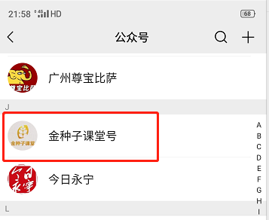
由于城市里面的发展机会和前景比较广阔，现在已经形成了外地人口大量涌进城市发展的现象，伴随着也出现了很多小孩上学难的问题。很多家长辛辛苦苦一辈子，无非就是为了给孩子提供一个良好的生活和学习环境。就比如今天分享的这种小孩转学或者上学的情况，现实确实存在很多这种情况：小孩在某个地区需要上学，但是家长不是在当地正式的上班，所以就没办法提供相应的务工证明。这样的话就只能需求别的解决方式来处理了。
以上就是今天的分享了，希望对你有所帮助，谢谢！

